- 单位会员线上申请
事务所入会流程从原有的地方注协直接录入更改为事务所通过行业系统公众版线上申请，建议使用IE8及以上浏览器进行申请，最低分辨率要求为：1024*768。地方注协审核并导入财政系统中相应的事务所信息，审核后正式创建事务所单位会员系统用户。
- 单位会员（事务所）入会申请
单位会员（事务所）申请功能供新设事务所用户使用，由新设事务所从公众版系统发起，“单位会员入会申请”和“申请入会咨询电话表”可在“通知公告”中查看下载，如下图所示。（http://cmispub.cicpa.org.cn/cicpa2_web/dwApply/default.shtml）
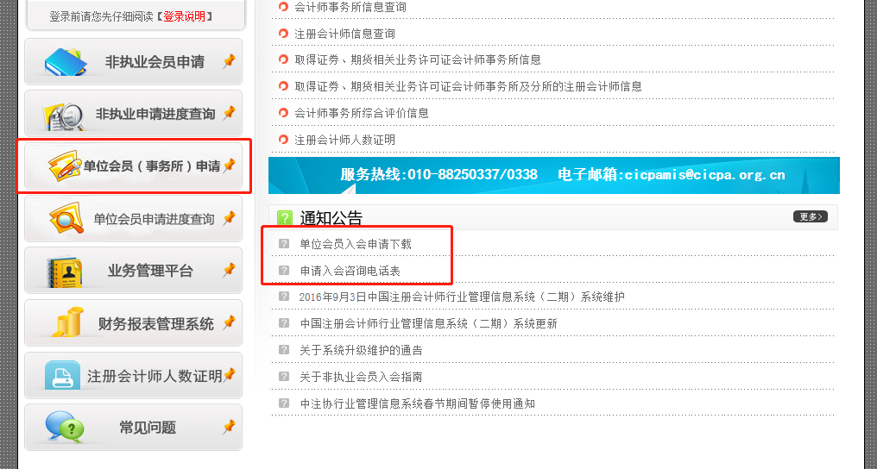
事务所在申请时首先需要阅读并同意《中国注册会计师协会单位会员登记办法（试行）》，然后填写事务所名称、事务所证书编号（8位或12位）、财政审批文件号并选择事务所类型、所属协会，如下图所示。
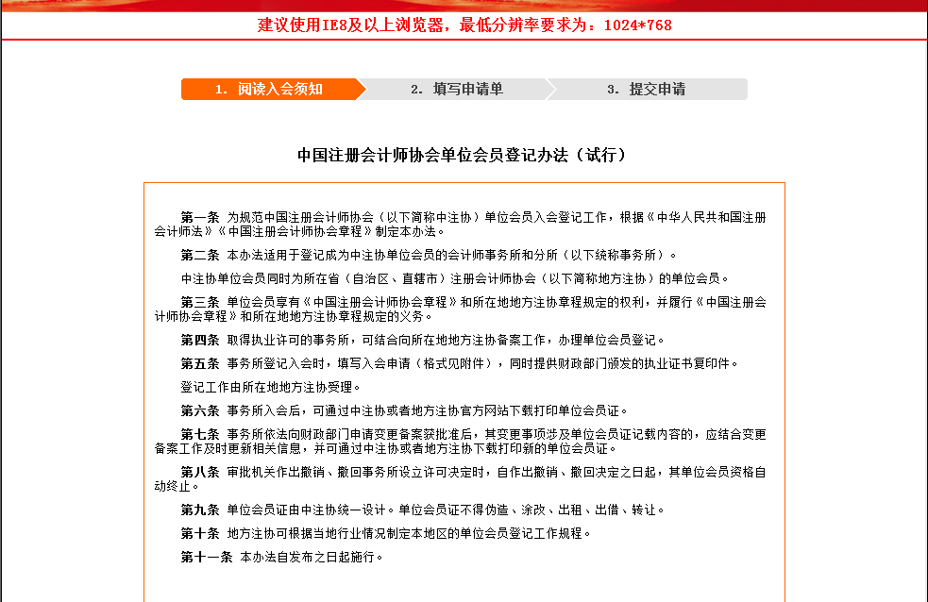
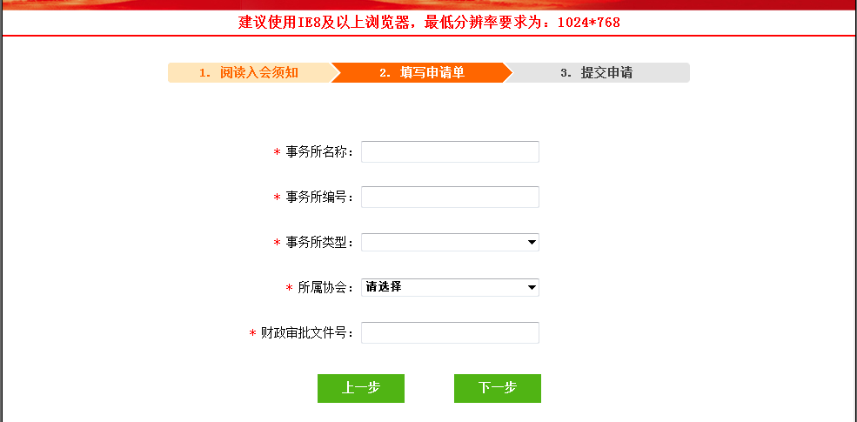
在下一步继续填写法定代表人、联系电话、事务所网址（对于总所申请，事务所需填写本所网址；对于分所申请需填写本所网址，如果本所无网址需填写总所网址。如果总所也无网址需填写“无”）、事务所开户密码（6位以上，填写时请牢记密码）、确认密码、入会申请表（10M以下PDF）、入会材料（10M以下PDF）、安全问答、验证码，入会申请填写的所有信息都是必填项，项目选中后会有相应的填写提醒显示，其中入会要求的申请材料和入会咨询电话会根据所属地方协会有所不同，如下图所示。
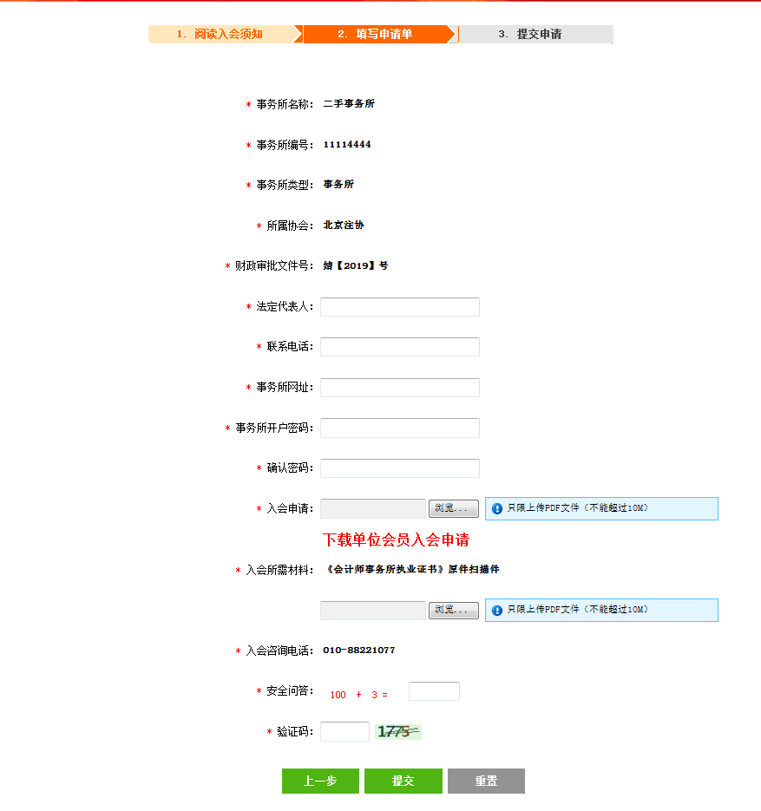
申请提交后会有如下提示。
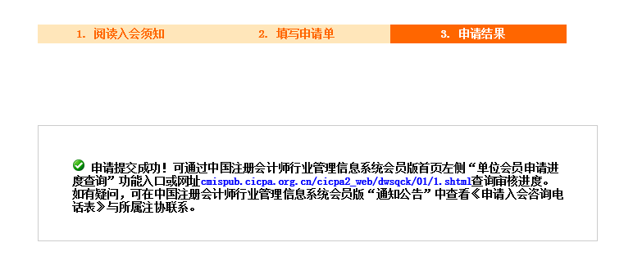
审核成功并创建事务所单位会员系统用户后，事务所第一次登陆系统会弹出事务所基本信息页面，可在此页面中查看信息确认无误或更新最新信息。确认后可在系统中下载单位会员证。
